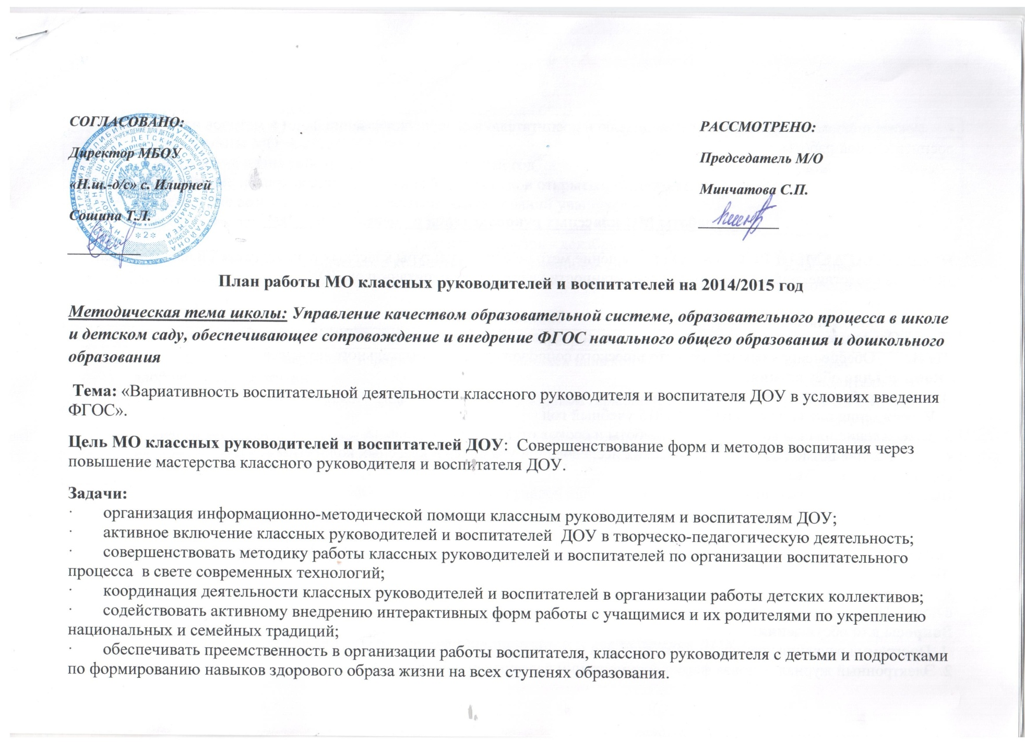

- оказание помощи классному руководителю в совершенствовании форм и методов организации воспитательной работы.
- формирование у классных руководителей теоретической и практической базы для моделирования системы воспитания в классе.
- изучение и обобщение интересного опыта работы классного руководителя.
- развитие творческих способностей педагога.

План работы МО классных руководителей
ПРЕДПОЛАГАЕМЫЙ РЕЗУЛЬТАТ: повышение методической культуры классных руководителей и, как следствие, повышение уровня воспитанности учащихся.

Заседание №1
Тема: Основные требования к планированию воспитательной работы в школе на 2014/2015учебном году.
Цель: Обеспечение нормативно-методического сопровождения воспитательного процесса.
Вопросы для обсуждения:
1. Анализ работы МО за 2013/2014 учебный год
2. Утверждение плана работы на 2014/2015 учебный год
3. Утверждение планов воспитательной работы и сроков открытых мероприятий
4. Определение возможных диагностических исследований учащихся и классных коллективов.
Практическая часть:
Выставка методической литературы: «Планирование воспитательной работы в классе».

Заседание №2
Тема: Ученический коллектив. Новая форма документации классного руководителя
Цель:
- оказывать социально-педагогическую и психологическую помощь учащимся, уметь работать с новой формой документации
Вопросы для обсуждения:
1. Программа изучения ученического коллектива
2. Электронный журнал – новая форма документации классных руководителей
Практическая часть:
- ролевые игры «Ученики, родители, учителя»

Заседание №3
Тема: Роль школы и семьи в приобщении детей и подростков к здоровому образу жизни
Цель:
- Обмен опытом, знакомство с новыми подходами в реализации профилактических мер
Форма проведения: семинар-практикум
Вопросы для обсуждения:
- Роль классного руководителя в формировании у учащихся навыков здорового образа жизни
- Сотрудничество семьи, школы и социума в воспитании здоровой гармоничной личности
- Уроки физкультуры. Здоровьесберегающие факторы в работе с учащимися.

Практическая часть:
- обмен опытом работы

Заседание №4
Тема: Анализ работы методического объединения по созданию условий для развития творческой работы личности.
Цель:
- Обмен опытом.
Форма проведения: отчет-презентация
Вопросы для обсуждения:
- Анализ деятельности классных руководителей
- Анализ открытых мероприятий
- Перспективы работы МО на следующий год

I четверть: сентябрь - октябрь
Содержание работы | Сроки | Ответственные
- Анализ работы МО за 2013/2014 учебный год
- Утверждение плана работы на 2014/2015 учебный год
- Утверждение планов воспитательной работы и сроков открытых мероприятий
- Определение возможных диагностических исследований учащихся и классных коллективов.
 |  | Руководитель МО кл. рук.
II четверть: ноябрь - декабрь
- Программа изучения ученического коллектива  - Электронный журнал – новая форма документации классных руководителей |  | Классные руководители
III четверть: январь – февраль - март
- Роль классного руководителя в формировании у учащихся навыков здорового образа жизни  - Сотрудничество семьи, школы и социума в воспитании здоровой гармоничной личности  - Уроки физкультуры . Здоровьесберегающие факторы в работе с учащимися. |  | классные руководители и руководитель МО
IV четверть: апрель - май
- Анализ деятельности классных руководителей  - Анализ открытых мероприятий  - Перспективы работы МО на следующий год |  | Классные руководители и руководитель МО

В течение года:
1. Создание банка интересных педагогических идей.
2. Работа по созданию учебно-методического комплекса
3. Создание банка данных по изучению уровня воспитанности учащихся
4. Обзор методической литературы по проблемам организации воспитательной деятельности
5. Проведение классными руководителями открытых мероприятий
Состав МО классных руководителей
№ п.п. | Ф.И.О. | Класс
1. | Байчурина Наиля Ибрагимовна | 6/7 класс комплект
2. | Ермакова Тамара Афансьевна | 3/4 кор. Класс комплект
3. | Минчатова Саглара Петровна | 5 класс
4. | Тынеймит Лилия Владимировна | 2/4 класс комплект
5. | Ховрякова Ольга Алексеевна | 1 класс

Открытые мероприятия по воспитательной работе
№ п.п. | Ф.И.О. учителя | Тема мероприятия | Время проведения
1. | Байчурина Н.И.
2. | Минчатова С.П. | Есть над чем посмеяться - фотоконкурс | апрель
3. | Ермакова Т.А.
4. | Тынеймит Л.В. | Прощай начальная школа | май
5. | Ховрякова О.А. | Прощание с Азбукой | март

Составила: _________ руководитель МО кл. рук. Ховрякова О.А.

